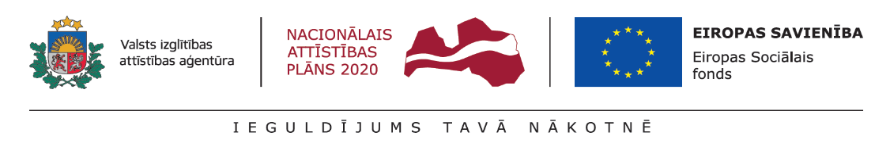

DARBS DARA DARĪTĀJU

Šī gada 11.-12.oktobrī projekta Nr.8.3.5.0/16/I/001 „Karjeras atbalsts izglītojamiem vispārējās un profesionālās izglītības iestādēs” ietvaros projekta neiesaistītas izglītības iestādes Krāslavas Valsts ģimnāzijas 9.klases audzēkņi ar klases audzinātāju un pedagogu karjeras konsultantu piedalījās pasākumā “Darbs dara darītāju” Ventspilī, kura laikā iepazina fiziķa, uzņēmēja un gida profesijas, kā arī apmeklēja Irbenes lokatoru.
Zinātnes un tehnoloģiju muzejā "Kurzemes Democentrs", kas ir interaktīvs zinātnes centrs, piedāvātajā aktivitātē skolēniem tika stāstīts par vēja rašanos un par vēja ģeneratoru darbības principiem. Radošās darbnīcas laikā skolēni paši izgatavoja unikālus vēja ģeneratora spārnus un izmēģināja tos īsta vēja apstākļos, uzzināja, kāda nozīme ir vējam elektroenerģijas saražošanā un kā dažādas spārnu formas ietekmē sasniegto rezultātu. Darbnīcas noslēgumā rezultāti tika mērīti ar voltmetru, tā precīzi nosakot ar katriem izgatavotajiem spārniem saražotās elektroenerģijas daudzumu.
Otrā nodarbība, ko skolēni apmeklēja Ventspilī, bija “Mācību satura nodrošināšana biznesa un tehnoloģiju jomā”. Nodarbības vadītājs vienkāršā un saprotamā veidā skolēniem izklāstīja uzņēmēju darbības principus, nepieciešamās prasmes un zināšanas, kas jāapgūst jau skolas laikā – vajadzība pēc sasniegumiem, iekšējā kontrole, spēja uzņemties risku, radošums…, ieskicēja uzņēmēja psiholoģisko portretu, uzsvēra, ka uzņēmējdarbība nav “no gaisa paņemta ideja”, bet gan ir kādas konkrētas problēmas risināšana konkrētā vidē.
Ventspils Starptautiskajā radioastronomijas centrā skolēni gida pavadībā piedalījās aizraujošā ekskursijā. Skolēni uzzināja daudz par lokatora darbību padomju laikos, par paraboliskās antenas izmantošanu, profesijām, kas saistītas ar starpzvaigžņu vides objektu novērošanu, Saules radionovērojumiem, asteroīdu un Zemei tuvo mākslīgo ķermeņu novērojumiem, sekojot objektiem ārpus Saules sistēmas.
https://www.kraslavasgimnazija.lv/index#h.p_9qyuUR7EjtAT

Pasākuma izdevumi segti no projekta Nr.8.3.5.0/16/I/001 „Karjeras atbalsts izglītojamiem vispārējās un profesionālās izglītības iestādēs” finansējuma.

